Государственное общеобразовательное учреждение
Луганской Народной Республики
«Ясеновская гимназия №2 им.Д.В.Лазутина»

Различия глобуса и
географических карт
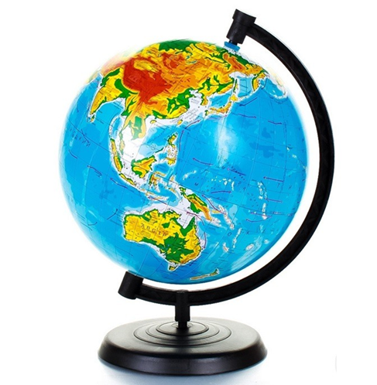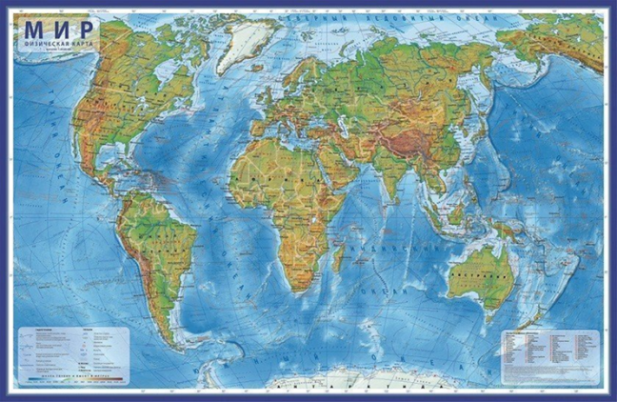
Урок географии в 5 –А классе
Подготовила:
учитель географии, специалист I категории
Бородавка Оксана Викторовна

2023г

География 5 класс
Тема урока: Различия глобуса и географических карт
Цель урока: дать знания о географической карте как об одном из видов изображений земной поверхности; сформировать понятие «географическая
карта», «глобус».
Задачи:
Образовательная: сформулировать у учащихся понятия «географическая
карта», «глобус»; выявить отличия географической карты от глобуса, рассказать о истории происхождения карты и глобуса.
Развивающая: развивать умения работать с картой, глобусом .
Воспитательная:
Способствовать формированию творческой личности, воспитание ответственности, культуры общения при работе в парах.
Тип урока: комбинированный урок.
Методы обучения: объяснительно-иллюстративный, репродуктивный, проблемный, эвристический.
Формы организации познавательной деятельности обучающихся:
коллективная, индивидуальная, парная
Средства обучения: карты, атлас, учебник, глобус.
ХОД УРОКА
1.ОРГАНИЗАЦИЯ
Прозвенел звонок веселый.
Мы начать урок готовы.
Будем слушать, рассуждать
И друг другу помогать!
Здравствуйте, ребята! Присаживайтесь! Кого нет в классе?
(Проверка готовности к уроку)
2.АКТУАЛИЗАЦИЯ
- Скажите, пожалуйста, какие виды изображения мы с вами изучили на предыдущих уроках? (план местности, аэрофотоснимок, снимок из космоса)
- Что такое план местности?
-С помощью чего изображаться объекты на плане местности? (условных знаков)
3. МОТИВАЦИЯ
Ребята, посмотрите, пожалуйста, на доску (на экран). Чтобы узнать тему сегодняшнего урока, вам нужно разгадать ребус. (Слайд 1,2) Работаем в паре. Кто отгадал, подымаем руку
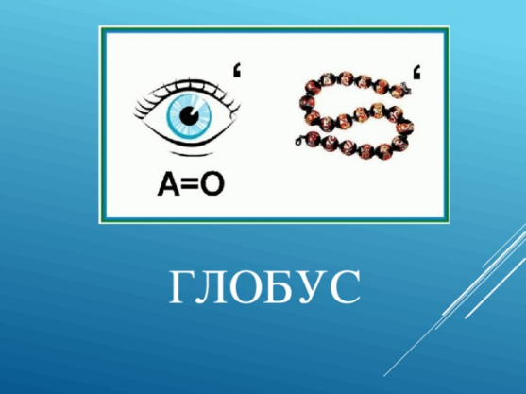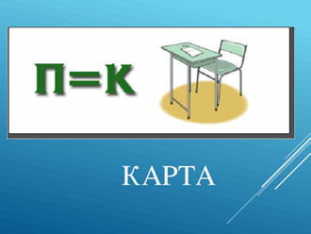
Учитель: правильно глобус и карта
Записываем тему урока: «Различия глобуса и географических карт» (Слайд 3)
4.ИЗУЧЕНИЕ НОВОГО МАТЕРИАЛА
Обратите внимание на рисунок на доске. У нас изображена высокая гора, она называется гора Успеха. Кода мы с Вами изучим материал сегодняшнего урока, то только тогда сможем подняться на самую вершину. Я желаю Вам успеха в работе.
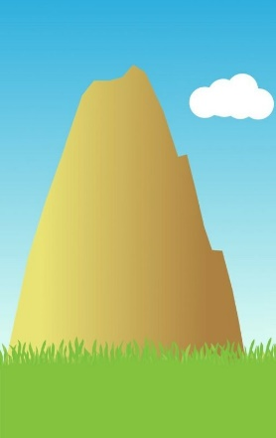
Учитель: У Вас на партах стоит глобус, посмотрите на него внимательно. И ответьте на вопросы
Что такое глобус?
Что он показывает?
Удобно его брать с собой в школу?
Чем глобус отличается от аэрофотоснимка, снимка из космоса, плана местности?

(Дети записывают понятие в тетрадь)
Глобус – модель Земли.
Первый глобус был создан во II в. до н.э, но не сохранился до наших дней. Первый сохранившийся глобус был создан в 1492 г. Мартином Бехаймом и хранится в Германии.

Учитель: Посмотрите, на доске весит план местности, с которым мы знакомились на прошлом уроке и географическая карта.

Что такое географическая карта?
(Дети отвечают)

(Работа с учебником стр. 40, записывают понятие в тетрадь)
Географическая карта – это уменьшенное изображение большого участка Земли с помощью условных знаков.

Чем они отличаются?
Что изображено на карте?
(Работа с учебником по рядам)
Географическая карта схожа с планом в том, что поверхность Земли изображена на плоскости с помощью масштаба и условных знаков. Но она обладает рядом отличительных свойств. Сейчас мы узнаем с Вами эти свойства, работая с учебником стр. 40 – 41. Первый ряд – ищет первое свойство, 2 ряд – нам расскажет о втором свойстве карты, а третий – о третьем. Находите, читаете, кто готов подымаем руку.
(Записывают в тетрадь)
- Обобщение, более мелкий масштаб
- Условные знаки (Легенда карты, шкала высот и глубин)
- Градусная сетка (математическая основа)
А о 4 свойстве карты мы узнаем, поработаем с картами, которые лежат у Вас на парте. Посмотрите карты и дайте ответ на вопрос
Карты одинаковые или разные?
Чем они отличаются?
- Карты многообразны
Карт очень много, все они отличаются между собой по масштабу, обхвату территории, по содержанию.
Сейчас мы с вами заполним таблицу на доске.
Вам нужно прочитайте стр.42, какие бывают карты, затем по одному, по цыпочке выходите к доске, выбираете вид карты и прикрепляете к той классификации, куда она подходит. Например «Крупномасштабная» карта – это вид карты по масштабу.
(Заполняют у доски таблицу)

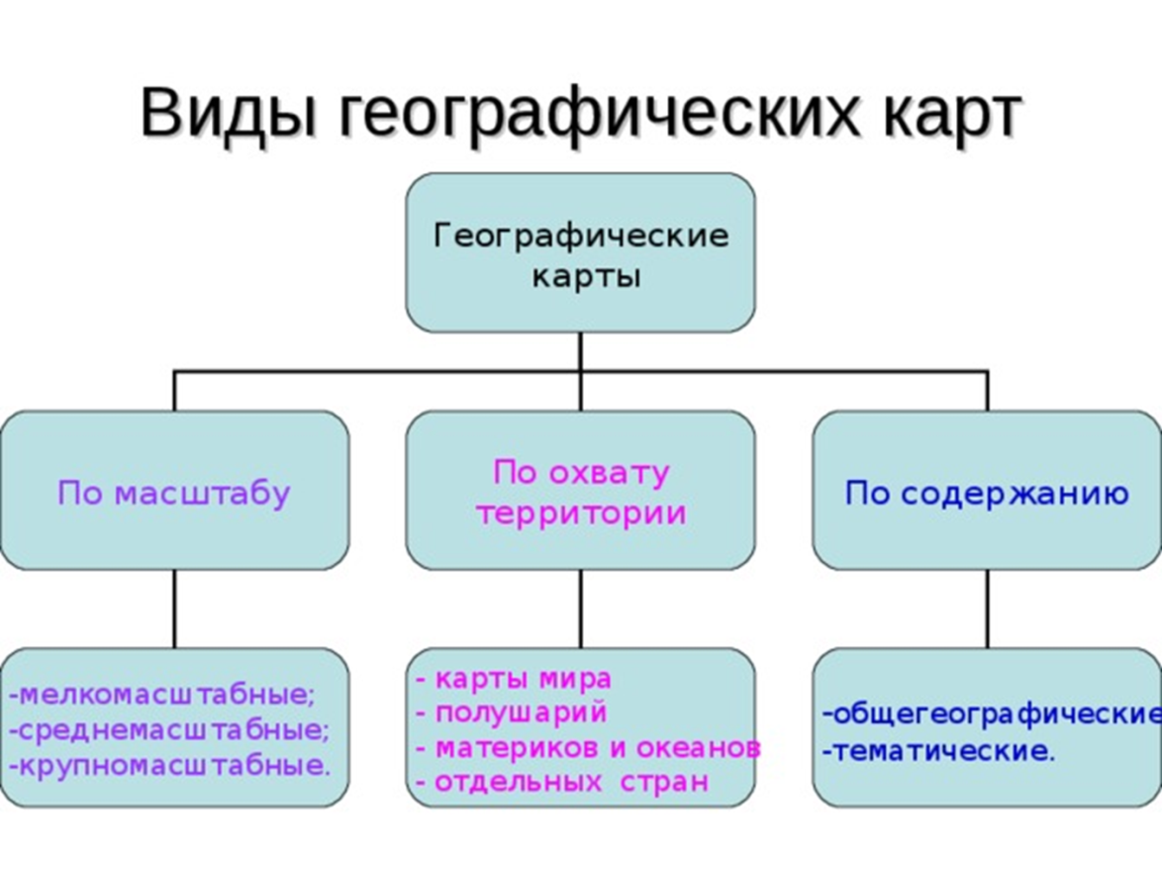

(Учитель по таблице повторяет разные классификации карт)
Вот эту таблицу вклеите дома в тетрадь и выучите.

Посмотрите, у Вас на партах лежат атласы, с которыми Вы уже работали.
А что такое «атлас»?
(Дети высказывают свои мысли)
Атлас - это собрание географических карт разной тематики.
А теперь посмотрите на стр. 43
Это понятие ввел в 16 веке Герардом Меркатором. Для изучения географии в школе атлас очень важен, мы с Вами будем с ним работать на каждом уроке.
5.ЗАКРПЛЕНИЕ
А сейчас давайте с Вами закрепим изученный материал. Открываем стр. 43
Устно выполним задание 1, поработаем с атласом.
Что такое глобус?
Что такое карта?
В чем различия глобуса и карты?
6.ПОДВЕДЕНИЕ ИТОГОВ
Вот и подходит к концу на урок. Посмотрите, у Вас на партах лежат шарики красного и синего цвета. Они показывают на какую оценку вы сегодня работали. Красный шарик – «5» отлично, а синий – «4» хорошо. Напишите на том шарике, который Вы выбрали свое имя. Покажите себя на вершине «Горы успехов». По одному выходим и прикрепляем.

Молодцы, ребята! Хорошо поработали. Все мы разные, но когда мы вместе, то сможем преодолеть любые горы!

Успех – не редкость в нашем мире;
Но что такое есть успех?
Успех – отличная отметка;
Успех – удачный поворот;
Увы, успех приходит редко
(Хотелось бы наоборот)!
Сегодня вы все так успешны,
И на вершине той горы
Чтоб голова кружилась только,
Не от проблем, а высоты!!!

7.Д/З
Откройте дневники и запишите домашнее задание
- Прочитать параграф 12, стр.40-43
-Устно ответить на вопросы 2-7 стр. 43
- Подготовить сообщение «Карта – памятник культуры» (по желанию)

